KALORIMETRIA

A) Elméleti bevezetõ
E témakörben fizikai és kémiai folyamatok folyamathõit, valamint anyagok fajlagos hõkapacitását (régiesen: fajhõjét) határozzuk meg méréssel. A méréshez használt készüléket kaloriméternek nevezzük.
Sokféle kaloriméter ismeretes, melyeket számos szempont szerint lehet csoportosítani. Mûködési elv alapján a következõ csoportokra oszthatjuk a kalorimétereket:
Adiabatikus kaloriméterek: A mérendõ I rendszer által fejlesztett (elnyelt) hõ teljes egészében az ismert C hõkapacitású II rendszernek (rendszerbõl) adódik át, minek hatására a II rendszer hõmérséklete ΔT értékkel megváltozik. Igen egyszerû energiamérleget írhatunk fel:

Q = - C ⋅ ΔT 1)

, feltéve, hogy a hõátadásnak az I rendszeren kívüli forrása és a II rendszeren kívüli nyelõje valóban nincs. A parazita hõáramokat elhanyagolható mértékûre csökkentendõ, az adiabatikus kalorimétert a lehetõ legtökéletesebb hõszigeteléssel, vagy/és védõburkolattal kell termikusan elszigetelni a környezettõl.
A védõburkolat nem más, mint olyan, a kalorimétert körülvevõ másodlagos környezet, melynek hõmérsékletét egy automatika a kaloriméterével mindenkor azonos értéken tartja. Mivel a hõátadás hajtóereje a hõmérséklet-különbség, mely ez esetben a kaloriméter és a védõburkolat között zérus, a kaloriméter és a környezet között nem lesz hõátadás!
Az adiabatikus kalorimetriában ésszerû kompromisszumot kell kötni ΔT
nagyságát illetôen. Minthogy a hôkapacitás - bár többnyire nem nagyon meredek - függvénye a hômérsékletnek, a hômérséklet-különbség értéke elhanyagolhatóan csekély kellene hogy legyen, ugyanakkor a mérés pontossága nagy hômérséklet-különbséget igényelne.
Az izoterm kaloriméterek mentesek e problémától. Ezeknél az I rendszer által kibocsájtott vagy elnyelt hõt a II rendszer - többnyire elektromos úton - úgy kompenzálja, hogy a kaloriméter hõmérséklete állandó maradjon. A kompenzációhoz szükséges energia az, amit mérünk. Hacsak nem szobahõmérsékleten mérünk, a kaloriméter és a környezet közötti parazita hõáramok problémája itt éppúgy jelentkezik, mint az adiabatikus kalorimétereknél, s kiküszöbölésük is ugyanúgy történik.
A hõátadásos kaloriméterek anyagok fajlagos hõkapacitásainak a mérésére alkalmasak. Az elõzõekkel ellentétben, itt egyáltalán nem próbáljuk kiküszöbölni a kaloriméter és a környezet közötti hõcserét, hanem az állandó hõmérsékletû környezet és a kaloriméter között ennek folytán végbemenõ hõmérséklet-kiegyenlítõdési folyamat sebességét mérjük. Az hõáram általában ohmikus (azaz egyenesen arányos hajtóerejével, a hõmérséklet-különbséggel):

2)

ahol C a kaloriméter hõkapacitása,
k a hõátbocsátási tényezõ,
c a mérendõ fajlagos hõkapacitás,
V az anyagminta térfogata és
ρ a mérendõ anyag sûrûsége.
Ha a környezet hõmérséklete (Tkörnyezet) állandó, akkor

3)

és a 2) egyenlet az alábbi formára hozható:

4)

Amennyiben k és (C+c⋅ρ⋅V) hõmérsékletfüggései kiegyenlítik egymást, a hõmérséklet-különbség - idõ diagramon egyenes kell hogy adódjon. Két paramétere van ennek az egyenesnek: C és k (utóbbi konstans voltáról a kaloriméter megfelelõ konstrukciójával kell gondoskodni), így két ismert sûrûségû és fajlagos hõkapacitású folyadékra van szükség a hõátadásos kaloriméter kalibrálásához.

B) Mérõeszköz
Mérésünk során adiabatikus kalorimétert használunk
Az adiabatikus kaloriméter (1. ábra) lényegében egy Dewar-palack (1), melyre polisztirol habbal (3) hõszigetelt fedél kerül (2). A fedél tartja a 0,01°C pontossággal mérõ higanyos hõmérõt (4), a kalorifert (5) és adagoló pipettát (6). A kaloriméterben lévõ folyadék homogenitásáról mágneses keverõ (7) gondoskodik. Rendelkezésre áll még - az ábrán nem szereplõ - feszültség- és árammérõvel is ellátott elektromos tápegység a kalorifer mûködtetéséhez. A folyadékok kiméréséhez mérõhengereket, pipettákat és bürettát használunk. Az idõ méréséhez megfelel a saját karóra - ha másodperceket is képes mérni.

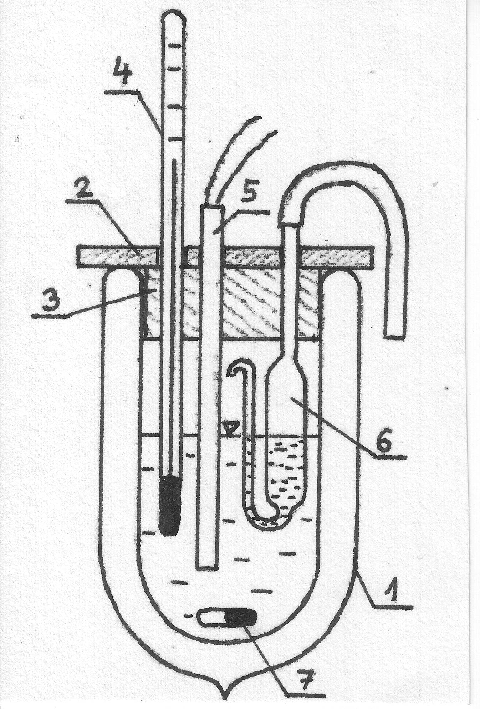
1. ábra

Mérési eljárás és számítások
1. Mérje meg az alábbi reakció moláris entalpia-változását:

5)

Mérjen be 300cm3 desztillált vizet az adiabatikus kaloriméterbe és adjon hozzá 30cm3 2M NaOH-oldatot. (Mérôhengerrel elvégzendô bemérések.) Bürettából - egy kis tölcsér segítségével - mérjen be 25.00cm3 2M CH3COOH-oldatot a bemérô pipettába. Állítsa össze az adiabatikus kalorimétert, ügyelve arra, hogy a kaloriméterben lévô két folyadék szintje azonos legyen, indítsa meg a keverést és percenként olvassa le a hômérsékletet (elôszakasz mérése).
2. 10 perces elôszakasz-felvétel után hajtsa végre a kémiai reakciót: egy gumicsôvel fújja be a bemérô pipettában lévô savat a lúgba. Folytassa a hômérséklet-leolvasást további 10 percig.
3. A kaloriméter és a benne lévõ anyag hõkapacitását a kalorifer 2-4 perces idõtartamra való bekapcsolásával mérje meg. (A kaloriferes fûtés idõtartamát másodperces pontossággal kell mérni.) Ne feledje leolvasni fûtés közben a kalorifert tápláló tápegység feszültségét és áramát. Fûtés után további tíz percre folytassa a hõmérséklet percenkénti leolvasását (utószakasz fölvétele). Becsülje meg a feszültség, az áram, az idõtartam és a hõmérséklet mérésének, valamint a bemérésnek a hibáját (δU, δI, δt, δT illetve δn).
4. Ábrázolja a mért hõmérsékleteket az idõ függvényében. Olvassa le a reakciónak (ΔT1) és a fûtésnek (ΔT2) betudható hõmérséklet-változásokat. Minthogy e kaloriméter hõszigetelése nem tökéletes, a hõmérséklete akkor is változhat, ha semmilyen folyamat sem zajlik benne. (Egy hõtermelõ folyamat persze állandóan zajlik: a keverés!) Így ΔT értékeket úgy lehet leolvasni, hogy a hozzá tartozó elõ- és utószakaszt egyenesként (ezek valójában exponenciálisok, de idõállandójuk 10 percnél jóval hosszabb, ezért tekinthetjük egyenesnek) meghosszabbítjuk, s a hõközlési folyamat effektív idõpontjánál (tehát a fûtésnél a felénél, a reakciónál a befúvás pillanatában) olvassuk le közöttük a hõmérséklet-különbséget (lásd a 2. ábrán).

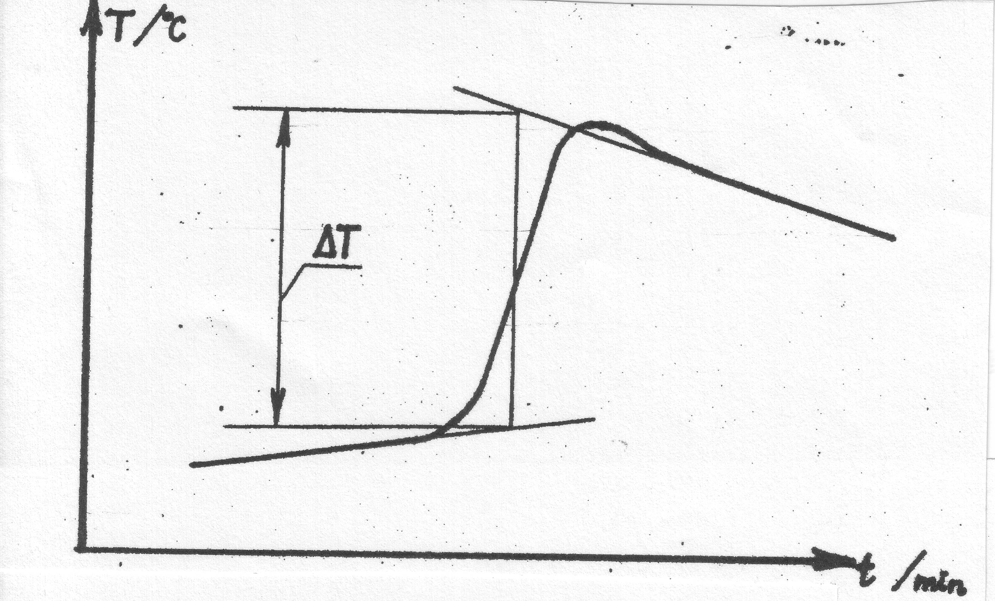
2. ábra

5. Az 1-4. pont alattiak szerint mérje meg a 2M koncentrációjú KNO₃-oldat higítási hőjét. (Az adagoló pipettába a 25,00cm3 KNO₃-oldatot pipettával kell bemérni.) A higítási hő mellé mindig meg kell adni a koncentrációt is.
6. A kaloriméter az atmoszférára nyitottan mûködik, így a mért folyamathõk entalpiaváltozásnak felel meg. Az 5) egyenletben felírt moláris entalpia-változás :

6)

Tekintve hogy a NaOH sztöchiometriai fölöslegben van, a reagáló mólok számát (n) a bemérõ pipettában lévõ sav mennyiségébõl kell számítani. (A higítási hő esetében a mólszám egyértelmű.) A 6) egyenletben szereplõ f tényezõ váltóáramú tápegység esetén a cosφ, melyet 1-nek vehetünk; egyenáramú tápegységnél pedig 1,312.
E szorzótényezõ abból adódik, hogy a teljeshullámú lüktetõ egyenáramot szolgáltató egyenáramú tápegység mûszerei az áram illetve a feszültség középértékét mutatják, mely - szinuszalakot feltéve - az effektív értéknek csak 90,03%-a. Az egyenirányító karakterisztikája azonban némileg eltorzítja a szinuszalakot, így e viszonyszám 87,31%-ra csökken.
7. Számítsa ki a reakció moláris entalpiaváltozásának és a higítási hőnek a hibáját a 6) egyenletben szereplõ független tényezõk hibáiból a hibaterjedési törvény segítségével, mely - tekintve, hogy 6)-ban csak szorzás-osztással kell számolni - jelen esetben egyszerû formát ölt:

7)

Vigyázat, a hõmérséklet-változás mérésének hibája jóval nagyobb lehet a hõmérséklet-mérés hibájánál, hiszen az két, már hibás mérés különbsége! Ha például δT=0,01°C, és ΔT=0,10°C, akkor ΔT 0,08 és 0,12°C között lehet, tehát =0,2 azaz ±20%...

